ЛАБОРАТОРНАЯ РАБОТА №4

Метод покоординатного спуска
Пример. Найти минимум функции
f (x₁,x₂) = 2x₁ - 3x₂ + exp (x₁² + x₂⁴).
Возьмем ε = 0,001. В качестве начального выберем вектор = (0;0).

Результат выполнения программы

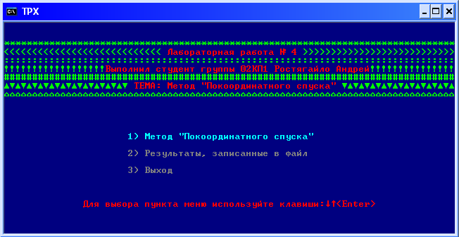

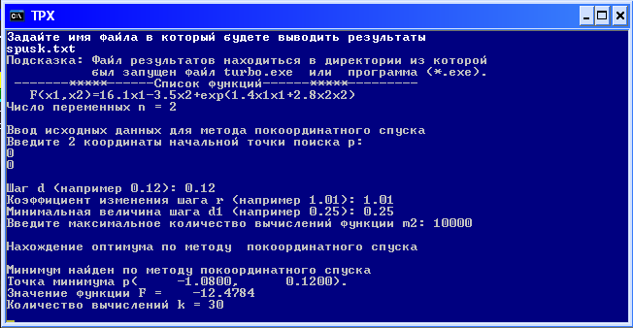

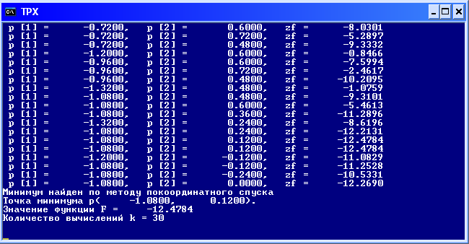

Листинг программы
program prim;
uses crt, ustp, VibFn, metodbf, idvvod;
{*------Подключение модулей------*
UstP - Установка параметров и типов, открытие файла для работы
VibFn - Вспомогательные процедуры (вывод списка функций на экран,
вычисление значения функций и их градиентов) - для тестирования!
Metodbf - Методы нахождения оптимума функции N-переменных без ограничений
IDVvod - Процедуры ввода исходных данных для методов оптимизации
}
type { Объявление типа записи }
punkt=record
x,y:integer;
s:string[50];
end;
const
msg1='Для выбора пункта меню '+'используйте клавиши:'+chr(25)+Chr(24)+'<Enter>';
var
d,d1,r:real;
m2,i:integer;
p:mas;
nom,Nk:integer;
fil,fil_name:text;
z,ff:string;
mas:array[1..3] of punkt;
nr,num:integer;
ch:char;
{$F+} {- обязательно подключать директиву!!! }
procedure menu;
procedure main;
Begin
textbackground(1);
{ Оператор окрашивающий фон экрана }
textcolor(15);
{ Оператор окрашивающий текст }
Clrscr;
writeln('Нахождение оптимума по методу покоординатного спуска');
{--Получение имени файла для ввода результатов--}
GetInputName(fil_name);
{--Выбор функции--}
v_fun(nom,Nk);
writeln(fil_name,'Функция (номер) - ',nom,'. Число переменных = ',Nk);
{--Ввод исходных данных--}
VvodIsxD_PS(Nk,p,d,d1,r,m2,fil_name);
{--Вычисление оптимума--}
PkoordSp(f,p,nom,Nk,m2,d,d1,r,fil_name);

close(fil_name);
readkey;
end;
procedure print; { вывод массива записей на экран }
begin
textbackground(1);
{ Оператор окрашивающий фон экрана }
textcolor(15);
{ Оператор окрашивающий текст }
clrscr;
writeln(' Введите имя файла, который нужно просмотреть');
readln(ff);
assign(fil,ff);
reset(fil);
while not Eof(fil) do
begin
readln(fil,z);
writeln(z);
end;
close(fil);
readkey;
end;

begin
clrscr;
mas[1].y:=14; mas[1].s:='1) Метод "Покоординатного спуска"';
mas[2].y:=16; mas[2].s:='2) Результаты, записанные в файл ';
mas[3].y:=18; mas[3].s:='3) Выход ';
nr:=1;
while true do
begin
textattr:=24;
{ Установка цвета }
clrScr;
for i:=1 to 3 do
begin
GoToXy(23,mas[i].y);
{ Переход в нужное место экрана }
write(mas[i].s);
end;
writeln;
Gotoxy(15,22);
{ Переход в нужное место экрана }
textattr:=28;
{ Установка цвета }
writeln(msg1);
{ Вывод сообщения на экран }
textattr:=26;
{ Установка цвета }
gotoxy(1,3);
{ Переход в нужное место экрана }
begin
write('******************************************************************************');
write('<<<<<<<<<<<<<<<<<<<<<<<<<<<< ');
textattr:=28;
write('Лабораторная работа № 4 ');
textattr:=26;
write('>>>>>>>>>>>>>>>>>>>>>>>>>>>');
write('::::::::::::::::::::::::::::::::::::::::::::::::::::::::::::::::::::::::::::::::');
write('!!!!!!!!!!!!!!!!!!');
textattr:=28;
write('Выполнил студент группы 02КП1 Ростягайло Андрей');
textattr:=26;
write('!!!!!!!!!!!!!!!');
Write('###############################################################################');
Write('----------- ');
textattr:=28;
write('ТЕМА: Метод "Покоординатного спуска" ');
textattr:=26;
write('----------');
Writeln;
end;
textattr:=27;
{ Установка цвета }
gotoxy(23,mas[nr].y);
{ Переход в нужное место экрана }
write(mas[nr].s);
ch:=readkey;
{ Ожидание нажатия клавиши }
case ch of
{ Анализ введеного символа }
#13:begin { ENTER }
case nr of
{ Анализ выбронного пункта }
1:main; { Процедура проверки метода }
2:print; { Процедура чтения записи из файла }
3:Halt; { Процедура выхода из программы }
end;
end;
#0:begin { Упровляющий символ }
ch:=readkey;
{ Ожидание нажатия клавиши }
case ch of
{ Анализ введеного символа }
#80:if nr<3 then nr:=nr+1 { Стрелка вверх }
else
nr:=1;
#72:if nr>1 then nr:=nr-1 { Стрелка вниз }
else
nr:=3;
end;
end;
end;
end;
end;
{--------------------------------------------------------------------------------
Основное тело программы
------------------------------------------------------------------------------}
begin
textbackground(1);
{ Оператор окрашивающий фон экрана }
textcolor(15);
{ Оператор окрашивающий текст }
clrscr;
menu;
{ Вызов процедуры }
end.
unit idvvod;
interface
uses ustp;
{----Процедуры ввода исходных данных для методов оптимизации----}
{--Для метода покоординатного спуска--}
procedure VvodIsxD_PS(n:integer; var x:mas; var d,d1,r:real; var m2:integer;
var fil_name:text);
implementation
{$F+}
{----Процедуры ввода исходных данных для методов оптимизации----}
{--Для метода покоординатного спуска--}
procedure VvodIsxD_PS(n:integer; var x:mas; var d,d1,r:real; var m2:integer;
var fil_name:text);
var i:integer;
begin
writeln(fil_name,'Исходные данные для метода покоординатного спуска');
writeln;
writeln('Ввод исходных данных для метода покоординатного спуска');
writeln('Введите ',n,' координаты начальной точки поиска р: ');
write(fil_name,'Введите ',n,' координаты начальной точки поиска р:');
for i:=1 to n do
begin read(x[i]); write(fil_name,' ',x[i]:12:4);end;
writeln;writeln(fil_name);
write('Шаг d (например 0.05): ');readln(d);
write('Коэффициент изменения шага r (например 10): ');readln(r);
write('Минимальная величина шага d1 (например 0.25): ');readln(d1);
writeln(fil_name,'Шаг d (например 0.05): ',d:12:4);
writeln(fil_name,'Коэффициент изменения шага r (например 10): ',r:12:4);
writeln(fil_name,'Минимальная величина шага d1 (например 0.25): ',d1:12:4);
write('Введите максимальное количество вычислений функции m2: ');
readln(m2);
writeln(fil_name,'Максимальное количество вычислений функции m2: ',m2);
end;
end.
unit metodbf;
interface
uses crt,ustp,VibFn;
{----Процедуры методов оптимизации----}
{--Нахождение оптимума по методу покоординатного спуска--}
procedure PkoordSp(ff:fun; p:mas; nom,n,m2:integer; d,d1,r:real;var fil:text);
implementation
{$F+}
{--Нахождение оптимума по методу покоординатного спуска--}
procedure PkoordSp(ff:fun; p:mas; nom,n,m2:integer; d,d1,r:real;var fil:text);
var i,k:integer;
m1,s3:real;
procedure dirsear(d,d1,r,m1:real; ff:fun; m2,Nk:integer;
var p:mas; var s3:real; var k:integer);
var i,j:integer;
b1,b2,b3,b4:boolean;
s2,s4,t:real;
s1,h:mas;
function ee:boolean;
var i,j:integer;
begin
ee:=False;
for i:=1 to n do
begin
h[i]:=h[i]+s1[i]; s4:=ff(h,nom,fil); k:=k+1;
{--вывод промежуточных результатов в файл для анализа--}
{begin}
for j:=1 to n do
write(fil,' p [',j,'] = ',h[j]:12:4,', ');
writeln(fil,' zf = ',s4:12:4);
{end}
if s4<s2 then s2:=s4
else begin
s1[i]:=-s1[i]; h[i]:=h[i]+2*s1[i];
if k<m2 then k:=k+1
else begin ee:=True; exit; end;
s4:=ff(h,nom,fil);
if s4<s2 then s2:=s4 else h[i]:=h[i]-s1[i];
end;
{--вывод промежуточных результатов в файл для анализа--}
{begin}
for j:=1 to n do
write(fil,' p [',j,'] = ',h[j]:12:4,', ');
writeln(fil,' zf = ',s4:12:4);
{end}
end;
end;
{начало процедуры dirsear}
begin
writeln(fil,'Текущие значения');
for i:=1 to Nk do
begin
s1[i]:=d*abs(p[i]);
if s1[i]<m1 then s1[i]:=d;
end;
s3:=ff(p,nom,fil); k:=1; b1:=True;
while b1 do
begin
s2:=s3; h:=p; b3:=True;
{--вывод промежуточных результатов в файл для анализа--}
{begin}
for i:=1 to Nk do
write(fil,' p [',i,'] = ',p[i]:12:4,', ');
writeln(fil,' zf = ',s3:12:4);
{end}

if ee then exit;
if s2<s3 then
begin
j:=1; b4:=false; b2:=true;
while b2 do
begin
for i:=1 to n do
begin
if (h[i]>p[i])=(s1[i]<0) then s1[i]:=-s1[i];
t:=p[i]; p[i]:=h[i]; h[i]:=2*h[i]-t
end;
s3:=s2;
if k<m2 then k:=k+1 else exit;
s4:=ff(h,nom,fil); s2:=s4;
if ee then exit;
if s2>=s3 then
begin j:=n+1; b2:=false; b3:=false end;
while j<=n do
begin
if abs(h[i]-p[i])>0.5*abs(s1[i]) then
begin j:=n; b4:=true end;
j:=j+1;
if b4 then b2:=true else b2:=false
end
end
end;
if(d>=d1) and b3 then
begin
if k>m2 then exit;
d:=r*d;
for i:=1 to n do s1[i]:=r*s1[i];
end
else
if d<d1 then b1:=false
end
end;
begin {начало процедуры покоординатного спуска}
writeln(fil,'Нахождение оптимума по методу покоординатного спуска');
writeln;
writeln('Нахождение оптимума по методу покоординатного спуска');
{--Вычисление оптимума--}
dirsear(d,d1,r,m1, ff, m2,n, p, s3, k);
writeln;
if k>=m2 then
begin writeln('Минимум не найден по методу покоординатного спуска!');
writeln(fil,'Минимум не найден по методу покоординатного спуска!');
writeln('Пересмотрите вводимые параметры!');
writeln(fil,'Пересмотрите вводимые параметры!');
end
else
begin
writeln('Минимум найден по методу покоординатного спуска');
writeln(fil,'Минимум найден по методу покоординатного спуска');
write('Точка минимума р(');
write(fil,'Точка минимума р(');
for i:=1 to n do
if i=n then begin write(p[i]:12:4);
write(fil,p[i]:12:4);end
else begin write(p[i]:12:4,',');
write(fil,p[i]:12:4,',');end;
writeln(').');writeln(fil,').');
writeln('Значение функции F =',s3:12:4);
writeln(fil,'Значение функции F = ',s3:12:4);
end;
writeln('Количество вычислений k = ',k);
writeln(fil,'Количество вычислений k = ',k);writeln(fil);
end;
end.
unit ustp;
interface
const n_m=40;
type mas=array[1..n_m] of real;
type mass=array[1..n_m,1..n_m] of real;
type fyn=function (x:real; n:integer; var fil:text):real;
type fun=function (x:mas; n_f:integer; var fil:text):real;
type fpr=function (x:mas; n_f,n:integer; var g:mas; var fil:text):real;
type funo=function (x:real):real;
type funn=function (x:mas):real;
type funpr=function (x:mas; n:integer; var g:mas):real;

{--Получение имени файла для ввода результатов--}
procedure GetInputName(var fil_name:Text);
{--Проверка соответствия значения--}
procedure proverka(x:real; var p:byte; var fil:text);
{--Определение знака--}
function sgn(c:real; b:real):real;
{--Возведение числа (выражения) в степень k (целое)--}
function stp(y:real;k:integer):real;
implementation
uses crt;
{$F+}
{--Получение имени файла для ввода результатов--}
procedure GetInputName(var fil_name:Text);
var FName:string;
IOCode:word;
begin
repeat
writeln('Задайте имя файла в который будете выводить результаты');
{ writeln('(для вывода на экран - CON)');}
HighVideo;
readln(FName);
LowVideo;
writeln('Подсказка: Файл результатов находиться в директории из которой');
writeln(' был запущен файл turbo.exe или программа (*.exe).');
Assign(fil_name,FName);
{$I-} { Отключить аварийное завершение при возникновении ошибки I/O}
Reset(fil_name);
{$I+}
IOCode:=IOResult;
if IOCode>0 then begin
Rewrite(fil_name);
writeln(fil_name,'Результаты нахождение оптимума');
Exit;
end
else begin
Append(fil_name);
writeln(fil_name,'Результаты нахождение оптимума');
end;
until IOCode=0;
end;
{--Проверка соответствия значения--}
procedure proverka(x:real; var p:byte; var fil:text);
begin
if abs(x) >= 1e+17 then
begin writeln('Ошибка! Переполнение! Минимум не найден !!!');
writeln('Пересмотрите вводимые параметры!');
writeln(fil,'Ошибка! Переполнение! Минимум не найден!');
writeln(fil,'Пересмотрите вводимые параметры!');
writeln(fil);close(fil);
p:=1; delay(2500); Halt(1);
end
else p:=0;
end;
{--Определение знака--}
function sgn(c:real; b:real):real;
var a:real;
begin
a:=c-b;
if a>=0 then sgn:=1
else sgn:=-1;
end;
{--Возведение числа (выражения) в степень k (целое)--}
function stp(y:real;k:integer):real;
var i:integer;
s:real;
begin
s:=1;
for i:=1 to k do s:=s*y;
stp:=s;
end; end.

unit VibFn;
interface
uses ustp;
{Вывод списка функций на экран}
procedure v_fun(var n_f:integer; var nn:integer);
{--Непосредственое вычисление значения функции--}
function f(x:mas; n_f:integer; var fil:text):real;
{--Вычисление частных производных--}
procedure gradient(x:mas; n_f:integer; var g:mas; var fil:text);
{--Вычисление значения градиента--}
function pr(x:mas; n_f,n:integer; var g:mas; var fil:text):real;
implementation
uses crt;
{$F+}
{Вывод списка функций на экран}
procedure v_fun(var n_f:integer; var nn:integer);
begin
writeln(' -------*****------Список функций------*****---------');
writeln(' f:=2*x[1]-3*x[2]+exp(x1*x1+x[2]*x[2]*x[2]*x[2]);');
nn:=2;
n_f:=2;
writeln('Число переменных n = ',nn);
end;

{--Непосредственое вычисление значения функции--}
function f(x:mas; n_f:integer; var fil:text):real;
begin
f:=(2*x[1]-3*x[2]+exp(x[1]*x[1]+x[2]*x[2]*x[2]*x[2]));
end;

{--Вычисление частных производных--}
procedure gradient(x:mas; n_f:integer; var g:mas; var fil:text);
begin
g[1]:=2*x[1];
g[2]:=(-3*x[2]);
end;
{--Вычисление значения градиента--}
function pr(x:mas; n_f,n:integer; var g:mas; var fil:text):real;
var g1,vr:real;
i:integer;
begin
g1:=0;
gradient(x,n_f,g,fil);
for i:=1 to n do g1:=g1+(g[i]*g[i]);
vr:=sqrt(g1);
pr:=vr;
end;
end.

